ALUCRA’NIN EMEKTAR ŞAHSİYETLERİ
(İz Bırakanlar)
HASAN KAPTI
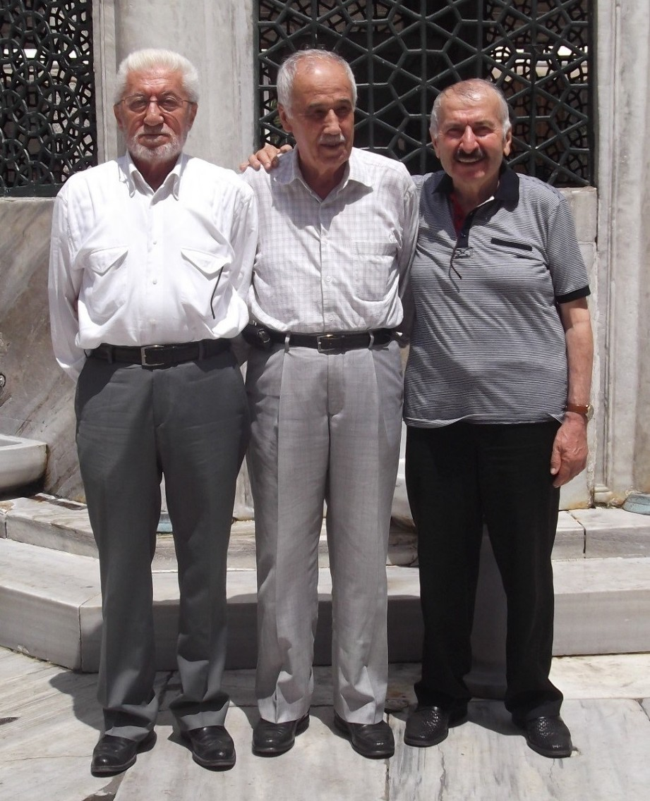

(“Çağrı Hareketi”nin üç önemli önderi ; ortada “Hasan Kaptı”, sağında “İhsan Tekoğlu”, solunda “Doğan Yakupoğlu” bir arada görülmektedir. Çağrı Hareketi, Alucra ve yöresini “Çağdaş bir anlayışla örgütlü bir toplum düzenine kavuşturmak için” başlatılmıştır. Sosyal, kültürel ve ekonomik yönüyle düşünülürse, büyük bir projedir. Her ne kadar bu hareket engellenmişse de ; karşıtları tarafından bile yer yer örnek alınmıştır. Röportajımızın gelecek bölümlerinde bu çağdaş hareket ; Eğitimci “Hasan Kaptı”nın dilinden anlatılacaktır. İçinde bulunmadığım bu hareketi, içeriğini öğrenince benimsedim. Keşke engellenmesiydi diye düşünüyorum. M.D.Tosun)
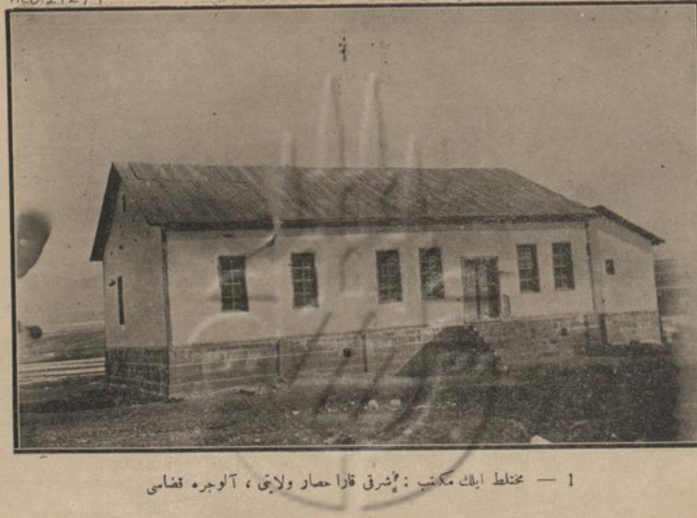
Giriş : 19 Haziran 2014 Perşembe günü önceden sözleştiğimiz üzere öğle namazını Eminönü Yeni Cami’de kılıp, namazdan sonra uygun bir mekâna geçerek Sayın “Hasan Kaptı” ve “Doğan Yakupoğlu” ile bir söyleşi yaptık. Ulaşabildiğim ve uygun zaman içinde bir araya gelebildiğim büyüklerimle söyleşi yaparak zamana tanık olması için bu söyleşileri biyografi formatında yayınlıyorum. Bu kapsamda Sayın “Hasan Kaptı”yı tanıyacağız. Hasan Kaptı 1937 yılında Alucra’nın Zıhar (Fevzi Çakmak) köyünde doğdu. 1949 yılında ilkokulu bitirene kadar köyde kaldı. Hasan Kaptı’nın zamanında köyde 1930 yılında açılmış bir bölge okulu bulunmaktaydı. (Bu okul yakın köylerden gelen öğrencilerle birlikte karma eğitim veren ilk mekteplerden birisidir.)

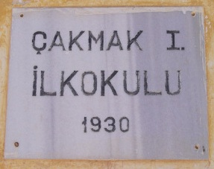
(Yukarıdaki tarihi fotoğrafta yörede ilk defa açılan “karma ilkokul” görülmektedir. Okul, “Zıhar”, bu günkü adıyla “Fevzi Çakmak” Köyünde açılmış bir bölge okuludur.)

(Hasan Kaptı’nın ilk öğrenim gördüğü bu okul ; tabelada görüldüğü gibi 1930 yılında açılmış olup, “Bölge Okulu” olarak düşünülmüştür. Hasan Kaptı, köyünde ilkokulu okurken, aynı zamanda köydeki “Kur’an Kursu”na da devam etmiş ve genç yaşta Kur’an okumayı öğrenmiştir. İnanç sahibi bir aileye mensuptur.)
Hasan Kaptı’nın okul hayatı
Hasan Kaptı ilkokuldan sonra 1952 yılında “Öğretmen Okulu”nun orta bölümüne başlamış, ancak bunun öncesinde kefil bulamadığı için bir yıl beklemek zorunda kalmış. Daha sonra “Postacı Ali Bal” kendisine kefil olunca okula başlayabilmiş. Hazırlık sınıfı ile beraber 5 yıl olan okulun 3 yılını “Sivas Pamukpınar”da okumuş. Romatizma olduğu için rapor almış ve “Balıkesir Savaştepe”ye kendisini naklettirmiş, geri kalan 2 yılı orada tamamlamış ve birincilikle mezun olmuştur. Birincilik ödülü olarak hediye edilen Samoka marka fotoğraf makinesi ile bir süre fotoğrafçılık yapmıştır. (Okul Diploması aşağıdadır.)
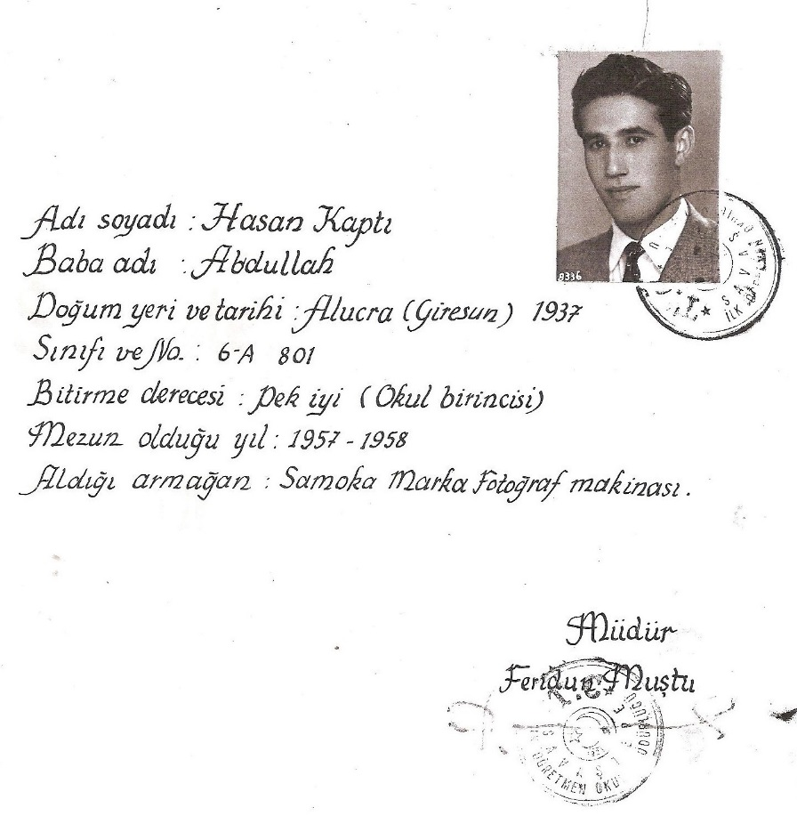

(Hasan Kaptı eğitim hayatındaki başarılar zincirinin ilk halkasını yukarıdaki “Birincilik Diploması” ile başlatmış ve birçok başarılar elde etmiştir. Seksen yaşına merdiven dayamış bir insan olarak hâlâ okuyup yazmaktadır. Son çalışmaları “Kur’an” üzerinedir. Kendisinin bu çalışmaları “www.ihsantekoglu.com” sitesindeki özel sayfasında yayınlanmaktadır.)
Okul bittikten sonra kısa bir süre Suşehri’nin Görede bucağında “İlkokul Öğretmenliği” yaptı. Daha sonra Yüksek Öğrenim için girdiği yazılı sınavları kazanarak “Gazi Eğitim Enstitüsü”ne girdi. 1959-1960 eğitim-öğretim yılında Ankara Gazi Eğitim Enstitüsü’nden mezun oldu. (Böylece yüksek öğrenim görerek “Lise Öğretmeni” olma diplomasını aldı.)
Hasan Kaptı’nın memuriyet hayatı
Mezuniyetini müteakip ataması “Denizli Sanat Enstitüsü”ne yapıldı ise de becayişle (karşılıklı değişimle) “Alucra Ortaokulu Müdürü” oldu. Aynı yıl evlendi. Ertesi sene de askere gitti. Kocaeli-Gölcük Donanma Komutanlığı’na bağlı Bekirdere’de “Cephane Bölük Komutanlığı” yaptı. Askerden sonra “Şebinkarahisar Lisesi Müdürlüğü”ne atandı. Burada Fizik-Kimya Öğretmeni, Müdür Yardımcısı ve Müdür olarak dokuz yıl görev yaptı. Şebinkarahisar Lisesi 1966 yılında üniversiteye öğrenci yerleştiren liseler arasında Türkiye genelinde 6. sırada yer aldı. 1972 yılında kendi isteğiyle İstanbul’a geldi ve “Fatih Kız Lisesi”nde göreve başladı. 1972 yılında Şebinkarahisar’dan ayrılırken 930 öğrencisi, 32 öğretmeni vardı. 1987 yılı Mart’ında emekliye ayrıldı. Çok iyi bir Kimyacı olarak bilinmektedir. Çok sayıda başarı belgesi vardır. Aynı zamanda çok sosyal bir insandır. Alucra ile ilgili çalışmalar içinde uzun yıllar yer almış, fedakârca çalışmıştır. İkisi erkek birisi kız üç çocuğu vardır. Büyük oğlu Elektrik Mühendisidir. Küçük oğlu Sakarya Üniversitesi Makine Bölümünde Doçenttir. Kızı ise Çocuk Doktorudur. Damadı Ümraniye Eğitim ve Araştırma Hastanesinin Yönetim Kurulu Başkanıdır. Hasan Kaptı, görev yaptığı dönemde “Şebinkarahisar Lisesi”ni ve “Öğrenci Yurdu”nu yaptırdı. 1989 yılında “Klasik Eğitim”den “Modern Eğitim”e geçen 89 liseden biri oldular. Bunun öncesinde eğitim programına katıldılar. 1965-1966 yılında Şebinkarahisar Lisesi, Üniversite kazanan öğrenciler arasında Türkiye 6. oldu. (Hasan Kaptı’nın öğrencilik yıllarında başlayan ve memuriyet dönemlerinde süren ilim, kültür ve uzmanlık çalışmaları aşağıdaki belgelerden anlaşılmaktadır.)
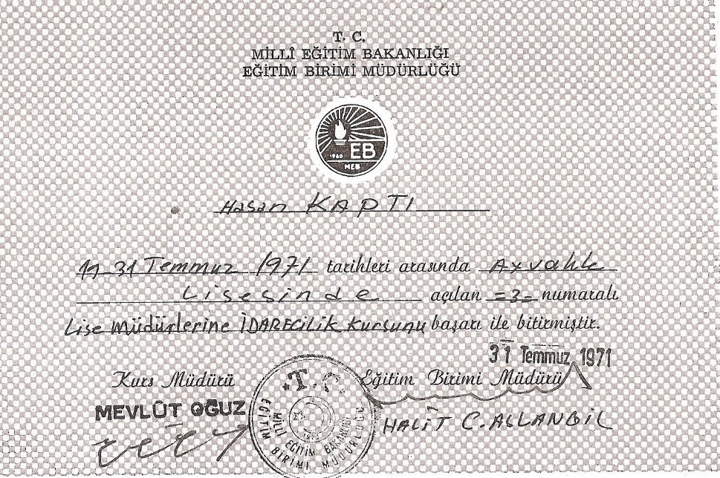

(Hasan Kaptı “Modern Eğitime Geçiş” kursuna katılmış, Ayvalık Lisesi’nde açılan “İdarecilik Kursu Başarı Belgesi” almıştır. Yukarıdaki belge kendisine Milli Eğitim Bakanlığı Eğitim Birimi Müdürlüğü tarafından verilmiştir.)
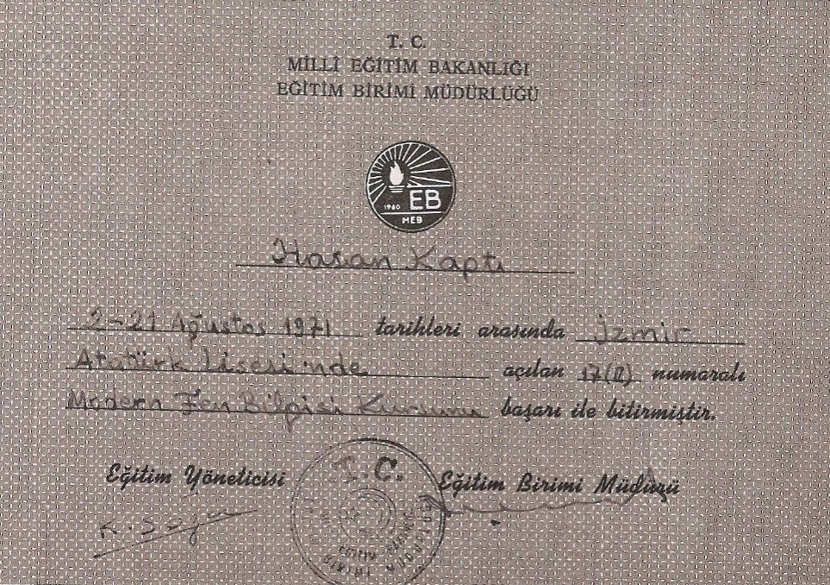

(Hasan Kaptı 1971 yılında İzmir Atatürk Lisesi’nde açılan “Modern Fen Bilgisi Kursu”na devam etmiş ve kursu başarıyla bitirmiştir. Kendisine yukarıdaki başarı belgesini Milli Eğitim Bakanlığı Eğitim Birimi Müdürlüğü vermiştir.)
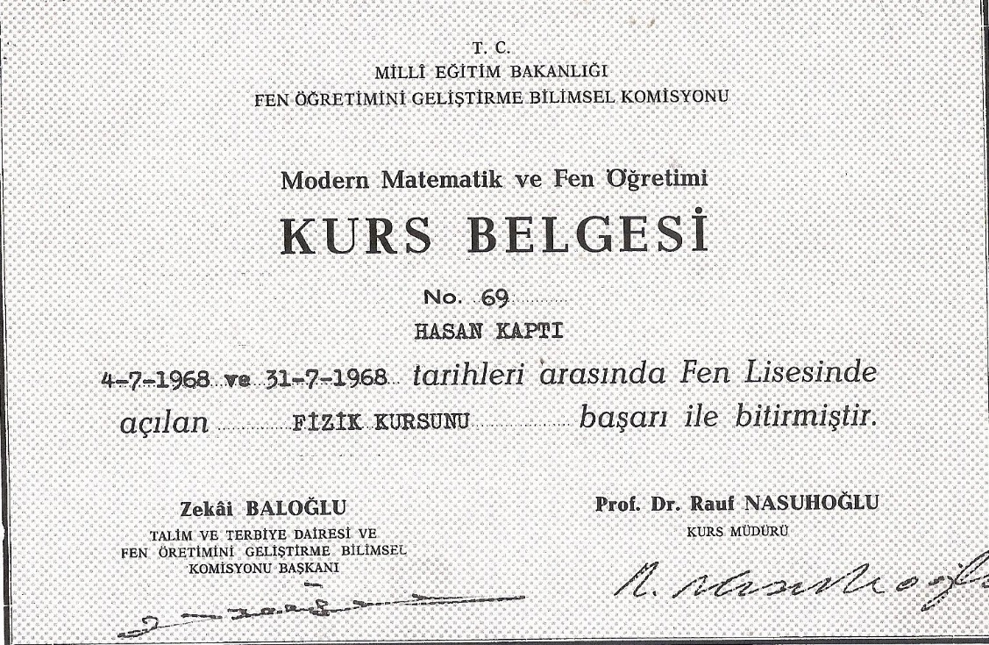

(Hasan Kaptı, kimya öğretmenliği yanında fizik bilimleriyle de ilgilenmiş ve 1966 yılında Ankara Fen Fakültesi’nde açılan “Modern Fizik Kursu”na da katılmıştır. Bu kursu da başarıyla bitirmiştir. Yukarıdaki kurs belgesi Milli Eğitim Bakanlığı Fen Öğretimini Geliştirme Bilimsel Komisyonu tarafından verilmiştir.)
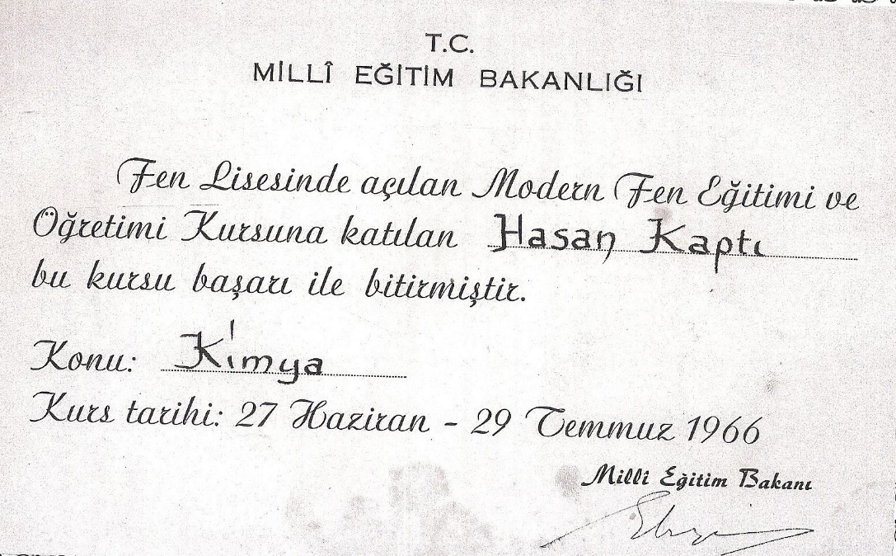

(Hasan Kaptı, Şebinkarahisar Lisesi Müdürlüğü döneminde Ankara Fen Lisesi’nde 1966 yılında açılan “Modern Fen Eğitimi ve Öğretimi Kursu”na katılmış, kursu derece ile bitirdiği için “Amerikan Ford Vakfı” aracılığıyla ödül olarak adına ; “Kimya Laboratuarı Takımı” gönderilmiştir. Hasan Kaptı bu takımı Şebinkarahisar Lisesi’ne hediye etmiştir.)
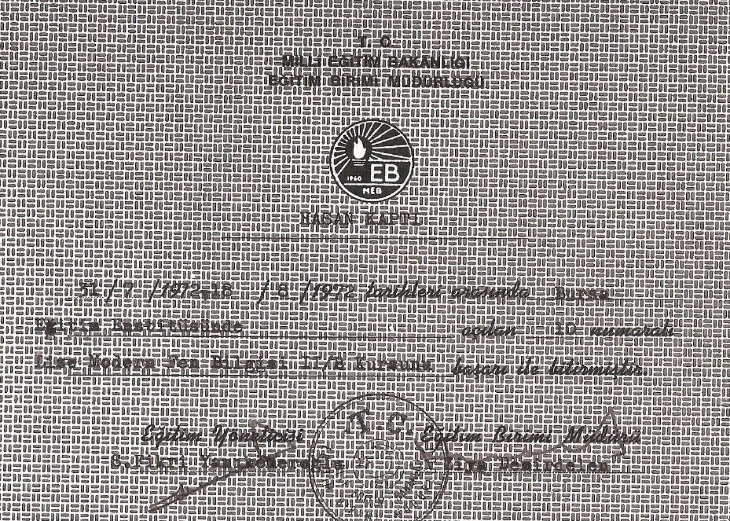

(Hasan Kaptı, 1972 yılında Bursa Eğitim Enstitüsü’nün düzenlediği “Modern Fen Eğitimi Kursu”nu başarı ile bitirmiştir. Yukarıdaki başarı belgesi kendisine verilmiştir.)
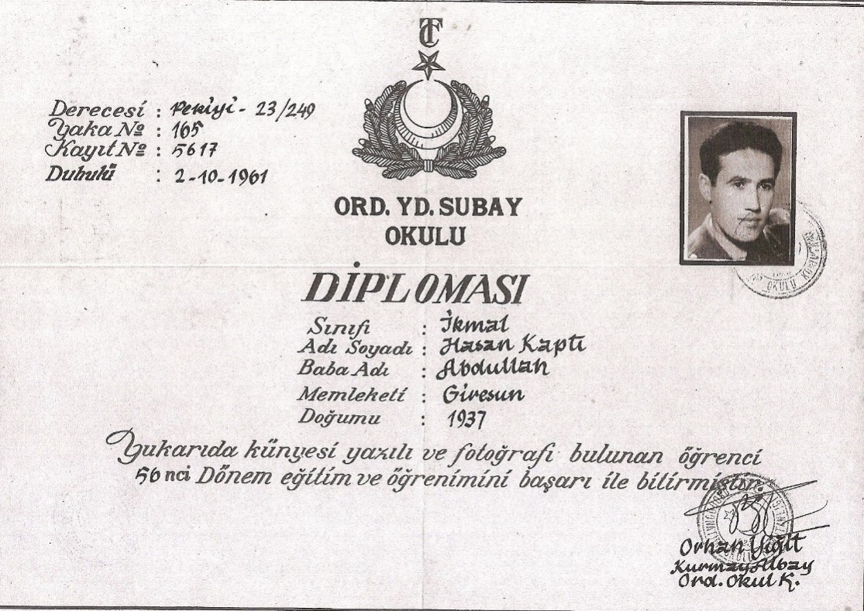

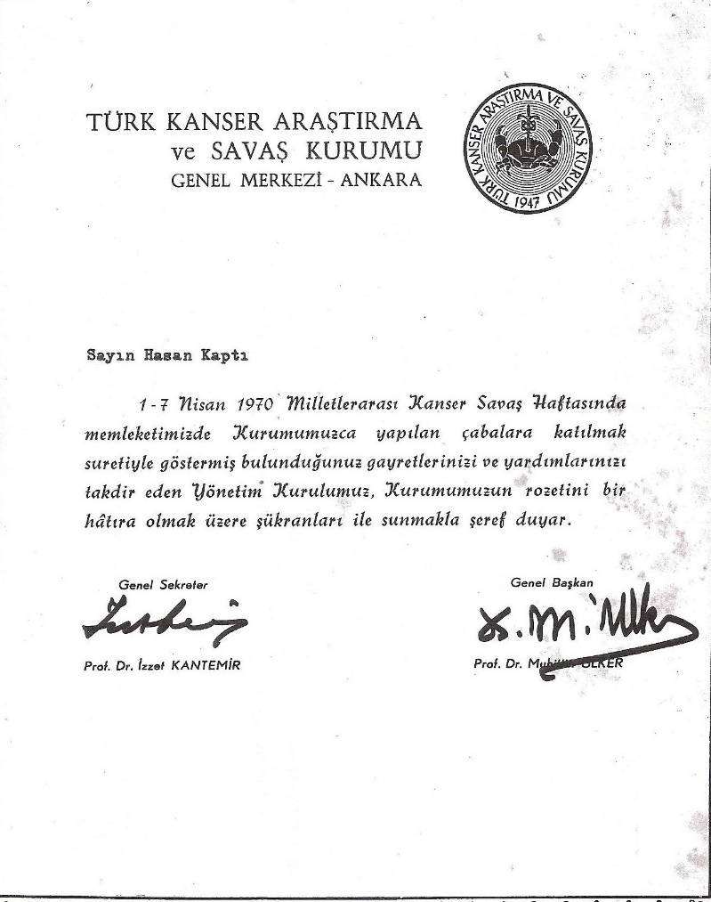
(Hasan Kaptı, 249 kişiden oluşan “Yedek Subay Okulu”nu 23. olarak bitirdi ve İzmit Bekirdere’de bulunan Cephane Depolarına Bölük Komutanı olarak atandı. 6 ay okul, 1,5 sene bölük komutanı olarak teğmen rütbesiyle askerlik yaptı. Askerlik görevi döneminde de değişik kurslara katılmış ve başarı belgeleri alarak ödüllendirilmiştir. Yukarıdaki belgede Yedek Subay Okulu’nu bitirdiğinde aldığı diploma görülmektedir.)

(Hasan Kaptı’nın yukarıdaki belgeden de anlaşılacağı gibi ; okul, memuriyet ve yedek subaylık hayatında katılmadığı kurs kalmamıştır. Yukarıdaki belge yaptığı başarılı çalışmalardan dolayı kendisine verilen rozet armağanını göstermektedir. Kendisi “kanser konusu”nda yaptığı çalışmalarından dolayı “Türk Kanser Araştırma ve Savaş Kurumu” tarafından kurum rozeti verilerek şerefle tebrik edilmiştir.
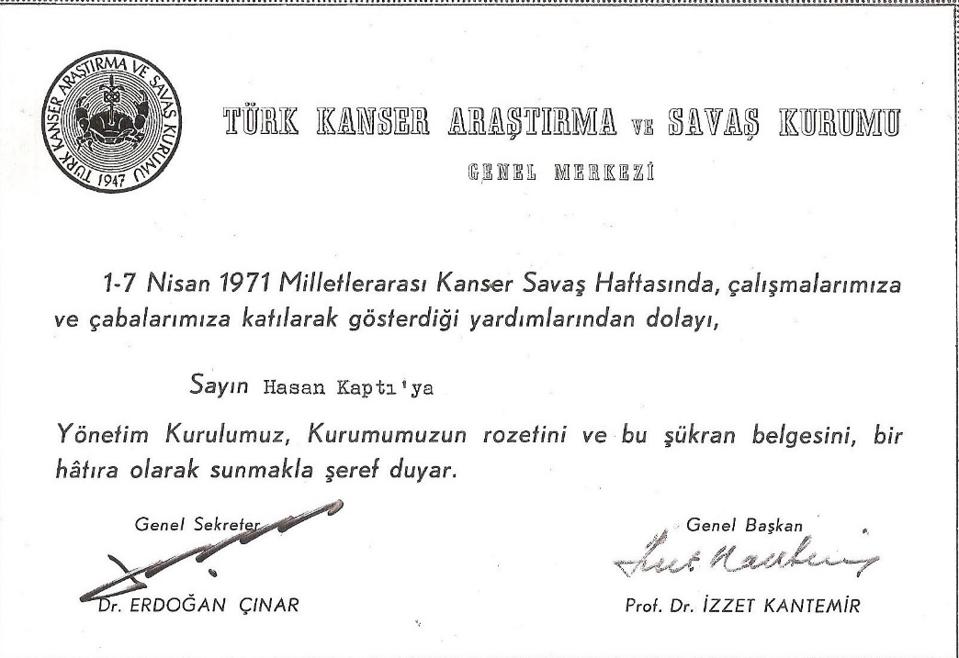

(Hasan Kaptı, 1971 yılında “Türk Kanser Araştırma ve Savaş Kurumu”nun düzenlediği “Milletlerarası Kanser Haftası” çalışmalarına da katılmış ; rozet ve şükran belgesi verilerek kutlanmıştır.)
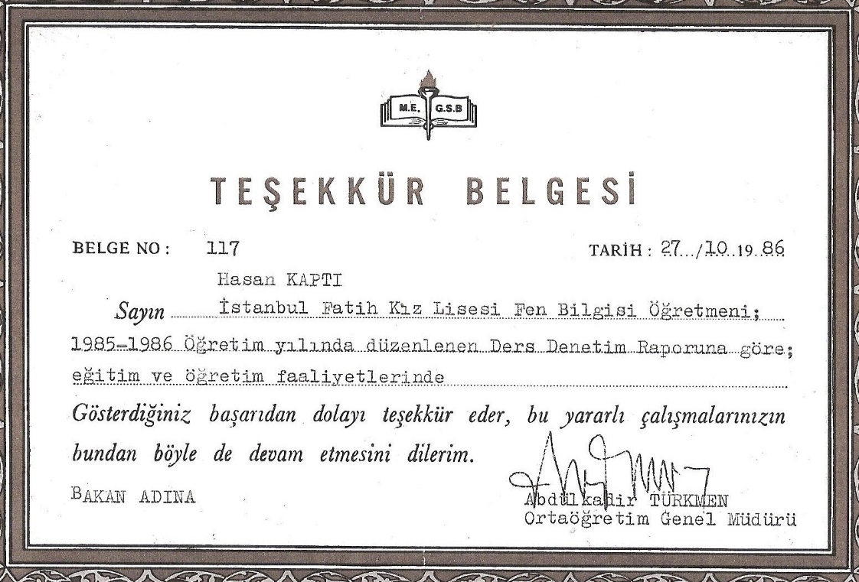

(Hasan Kaptı, memuriyet hayatının sonlarına doğru 1985-1986 Öğretim ve Eğitim yılında “Milli Eğitim Bakanlığı Ortaöğretim Genel Müdürlüğü” tarafından düzenlenen “Ders Denetim Raporu”na göre “Eğitim ve Öğretim Faaliyetleri”nde başarılı olduğu için “Teşekkür Belgesi” ile ödüllendirilmiştir.)
Hasan Kaptı ve “Alucra Çağrı Hareketi”
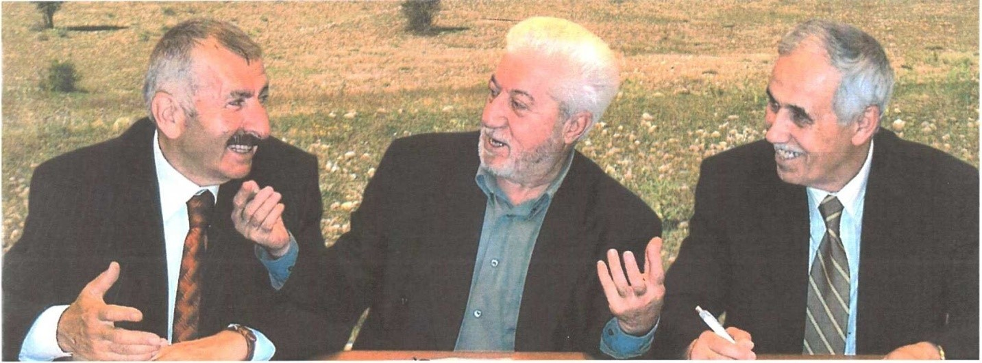

(Yukarıdaki fotoğraf tarihi büyük bir belgedir. Geri kalmış ve fakir düşüp gurbete dağılmış, birbirinden kopuk ve habersiz yaşayan bir toplumu (bir yöre insanlarını) buluşturup birleştirerek ; yeniden örgütleyip “Çağdaş Bir Toplum” hâline getirmek için yapılan çalışmaların hatırası olarak tarihe geçmiştir. “Hasan Kaptı”, “İhsan Tekoğlu” ve “Doğan Yakupoğlu” ile birlikte ; hazırladıkları çağdaş projeleri uygulamak ve hemşehrileri haberdar etmek için “Alucra Çağrı Hareketi” adı altında bir “Çağrı Grubu” kurmuştur. İşte bu fotoğraf Çağrı Hareketi’ni unutturmayacak tarihi bir belgedir.)
Çağrı Hareketi büyük bir projeydi
Hasan Kaptı “Çağrı Hareketi”nin amaçlarını şu şekilde açıklamıştır : Çağrı grubu olarak bizler köy dernekleri ile diğer Alucra derneklerinin birlik ve beraberlik içinde federatif bir yapı içinde toplanmasını önermiştik. Daha sonra da Giresun dernekleri ile konfederasyon çatısı altında birleşerek güçlenmelerini ve seslerini ulusal ve uluslararası platformlarda duyurmalarını tavsiye etmiştik. Yöre insanı ekonomik olarak güçlendikten sonra, toplumsal birlikteliğin önemini anlayacaktır. O zaman “Çağrı Hareketi”nin öngörüleri daha çok anlam kazanacaktır. Bizler bunu sağlayabilmek için başta “İhsan Tekoğlu” ve “Doğan Yakupoğlu”nun çalışmaları olmak üzere sonradan katılan ve destek verenlerin katkılarıyla bu yapıyı olgunlaştırmaya çalıştık. Bunun için ilk olarak 23 Nisan 2005 tarihinde Alucra Vakfı’nın salonunda toplanılarak 103 imza ile 21 maddelik bir bildiri yayınlanmıştır. İkinci olarak 21 Mayıs 2005 günü Köklüce Köyü Derneğine ait salonda toplanılmıştır. Burada da 24 maddeden oluşan “Ahlak ve Kardeşliğe Dayalı Alucra Birliği” bildirisi yayınlanmıştır. Bu bildiriye 213 kanaat önderi imzalarıyla destek vermiştir. Son olarak Fevzi Çakmak (Zıhar) Köyü Derneği salonunda bir toplantı daha yapılmıştır. Bu toplantıya 385 Alucra’lı insanımız katılmıştır. Bu toplantıda Çağrı Hareketi’nin amaçları ; köylüsünden kentlisine, gencinden yaşlısına, hacısından hocasına ve diğer sivil toplum mensuplarına anlatılmıştır. Ne var ki yine fitne kazanı kaynatılmış, yörelerini ve hatta her şeylerini siyasete âlet edenler ile onların yandaşları ne yapıp yapıp bu hareketi engellemiştir. Biz umuyorduk ki ; Yüce Allah’ın buyurduğu : “İçinizde ; hayra çağıran, iyilikleri emreden, kötülükleri men eden bir topluluk bulunsun.” (Âl-i imran, 3/104) gibi bir topluluk olacağız ve yöre insanımızı örgütleyerek çağdaş ve başarılı bir toplum hâline getirecektik. Ancak her nedense bu hareket engellendi, Alucra insanı gurbette dağınık ve birbirinden habersiz yaşamaya devam etti. İstenilen düzeyde toplumsal destek bulunamadığından bu girişim şimdilik beklemeye alınmıştır. Sürecin bu hali almasında iyi niyetli olmayan bazı kesimlerin yanlış tavır ve düşünceleri de etkin olmuştur. İnsanlar fânidir ama fikirler kalıcıdır. Bu nedenle gün geldiğinde yapılmak istenilen girişimin kıymeti anlaşılacaktır. Böyle bir hareketi gelecek kuşaklar kaldığı yerden tutup kaldıracak ve başarıya ulaşacaktır. Çağrı Hareketi konusunda “Giresun Dergisi”nde Sayın “Remzi Mamaşoğlu” ile yaptığımız söyleşinin bir bölümünü burada dile getirmek istiyorum. Çünkü bu hareket gerçekten de önemli bir hareketti. Ne yazık ki, uyuyan / uyutulan beyinlere oksijen zehirlenmesi gibi geldi. Bizim bu hareketimizi çevre il ve ilçeler örnek aldı. Projemizdeki “Kent Meclisi” veya “Kent Konseyi” düşüncemizi herkes alıp uyguladı. Ne acıdır ki kurduğumuz “Alucra Kent Meclisi” ilk kurucu başkandan sonra yürütülemeyip akamete uğratıldı. Konunun özü ve özeti budur. (Çağrı Hareketi konusundaki görüşlerimi daha önce “Giresun Dergisi” sahip ve başyazarı “Remzi Mamaşoğlu”na benimle yaptığı bir söyleşide şöyle anlatmıştım. Bu söyleşinin bir bölümü aşağıya çıkarılmıştır.)
Giresunlular Çağrı Hareketini beğendi ve örnek aldı
Evet, Alucralı hemşehrilerimizin sözde beğenmediği ve bölücülük saydığı bu çağdaş hareketi “Giresun İlimiz” insanları ile basın yayın organları, büyük bir ilgi göstererek yayınladılar ve bizi tebrik ettiler. Bu konudaki değerli hemşehrimiz “Remzi Mamaşoğlu Bey”in büyük ilgi ve desteğini gördük. Kendisine yeniden teşekkür ediyorum. Benimle yaptığı röportajdan bir bölüm şudur :
▬ Giresun Dergisi : “İstanbul’da Alucra adına kurulmuş kaç tane dernek ve vakıf var ? Bir sayı verebilir misiniz ?
▬ Hasan Kaptı : İstanbul’da bildiğim kadarı ile 40 civarında köy derneği vardır. Ayrıca, Alucra Kalkınma ve Eğitim Vakfı, Alucra Eğitim ve Kültür Derneği, Alucra Çevresi İmam-Hatip Lisesi Mezun ve Mensupları Derneği, Alucra İş Adamları Derneği ve Alucra Kent Meclisi gibi sivil toplum kuruluşları çalışmalarını sürdürmektedir. Bunlardan başka çeşitli sosyal yardım dernekleri, yapı kooperatifleri, cami yaptırma dernekleri, gençlik dernekleri ve spor dernekleri gibi daha birçok dernek bulunduğunu biliyorum. Bazı ailelere ve şahıslara ait vakıflar da kurulmuştur.
▬ Giresun Dergisi : Alucra derneklerinin kendi ilçesinin dışındaki dernekler ve sivil toplum kuruluşları ile iletişimi var mı ? İlimiz adına kurulmuş derneklerle bir diyalogu söz konusu mu ? Bu konuda gözlemleriniz oldu mu ?
▬ Hasan Kaptı : Biz “Çağrı Grubu” olarak ; köy dernekleri ile diğer Alucra derneklerinin birlik ve beraberlik içinde federatif bir yapıda toplamasını önermiştik. Bundan sonra da Giresun Dernekleri ile konfederasyon çatısı altında birleşerek güçlenmelerini, seslerini yurtiçi ve yurtdışı platformlarda duyurmalarını tavsiye etmiştik. Bugüne kadar gözle görülür ve elle tutulur yeterli bir çalışma yapılmamıştır. Ancak zamanla bu birleşmeler mutlaka sağlanacaktır. Yöre insanı ekonomik entegrasyonunu tamamladıktan sonra, toplumsal entegrasyonun önemini anlayacak ve “Çağrı Hareketi”nin tavsiye ettiği fikirleri hayata geçirecektir. Biz görmesek de, gençlerimiz görecektir.
▬ Giresun Dergisi : Sayın hocam, siz Sayın “İhsan Tekoğlu” ve Sayın “Doğan Yakupoğlu” ile birlikte Alucra dernekleri ve sivil toplum kuruluşları arasında bir koordinasyonun sağlanması için “Çağrı Grubu” hareketini başlattınız. Bize buna neden ihtiyaç duyduğunuzu ve yaptığınız çalışmaların bir özetini sunar mısınız ? “Çağrı Hareketi” hangi görev alanlarını kapsıyordu ? Neyi amaçlamıştınız ? Bugünkü geldiğiniz nokta nedir ? Çağrı Grubu’nun görevi bitti mi ? Keza Alucra Meslek Yüksek Okulu ile ilgili yapılan bir toplantının sonucunda böyle bir cümle sarf etmiştiniz. Konuya açıklık getirebilir misiniz ?
▬ Hasan Kaptı : Alucralıların çok büyük bir kısmı İstanbul’un değişik bölgelerinde yaşamaktadır. Yaşam şartları aramızdaki sıcak ilgilerin ve insani münasebetlerin zamanla azalmasına sebep olmuştur. Bu kopukluğu gidermek, İstanbul’da, Alucra’da, yurtiçi ve yurtdışında yaşayan tüm Alucralıları kaynaştırmak, Alucra’ya sahip çıkmak, ekonomik birikimlerimizi olabildiğince birleştirerek kapalı Alucra havzasını dışa açmak suretiyle “Alucra İnsanı”nı kalkındırabilmek, geri kalmışlık çemberini kırmak için ; Sayın “İhsan Tekoğlu”, Sayın “Doğan Yakupoğlu” ve bendeniz “Çağrı Hareketi”ni başlatmaya karar verdik. Birçok küçük çaplı toplantılar yaptıktan sonra, Alucra sivil toplum kuruluşları, köy dernekleri ve bürokratlarla birlikte tüm Alucra insanını kapsayan : “Birlik, beraberlik ve uzlaşıp anlaşma” toplantıları düzenlemeye başladık. İlk genişletilmiş toplantımız 23 Nisan 2005 tarihinde 103 toplum önderinin katılımı ile Alucra Vakfı salonunda yapılmış ve 21 maddeden oluşan bildiri yayınlanmıştır. Bildirinin özünde ; Alucra ve Alucralılar için faydalı olacağı düşünülen ve “Ahlakta ve Kardeşlikte Birlik” tavsiyeleri içeren görüşler ileri sürülmüştür. Daha sonra genişletilmiş ikinci toplantımız, 21 Mayıs 2005 günü Köklüce Köyü Derneği salonunda “Ahlak ve Kardeşliğe Dayalı Alucra Birliği” bildirisi yayınlanmıştır. Bu bildiri 213 toplum önderi ve seçkin insan tarafından imzalanarak yöre insanına ulaştırılmıştır. Birinci toplantıda alınan kararlara ilave olarak 24 maddelik sonuç bildirisi “Alucra Toplumu” tarafından bir avuç yandaş insan hariç, büyük kabul görmüştür. Bu çalışmalarımız ; “Alucra İş Adamları Derneği”, “Alucra Kent Meclisi” ve “Gençliğin Örgütlenmesi” sonuçlarını doğurmuştur. En önemli başarımız ise ; “Alucra Meslek Yüksek Okulu”nun öğretime açılmasını sağlamak olmuştur. Toplantılarımızda tamamen tarafsız hareket edilmiştir. “Alucra hepimizindir ve Alucralılar kardeştir” fikri işlenerek Yüce Allah’ın (cc) buyurduğu gibi : “Müminler ancak ve ancak kardeştir. Öyleyse kardeşlerinizin arasını düzeltin ve Allah’a verdiğiniz sözü yerine getirin ki esirgenesiniz” (Hucurat, 49/10) emrine uygun hareket edilmiştir. Böylece kardeşlik meşalesi yakılmıştır. Bu çalışmalar meyvelerini vermiş, “Fevzi Çakmak Köyü” dernek salonunda çok geniş katılımlı ve yemekli bir toplantı daha yapılarak birçok toplumsal harekete ışık tutulmuştur. Her ne kadar bir kısım insan bu harekete karşı çıkmış ise de, Alucra tarihinde ilk defa görülen çok büyük bir topluluk bu hareketimizi zamanla anlamış ve desteklemiştir. İyi biliyoruz ki, bu meşale devamlı yanacak ve “Çağrı Hareketi’nin fikirleri Alucralılar arasında sonsuza kadar yaşayacaktır”. Yeni kuşaklar bu hareketimizi daha iyi anlayacak ve Alucra’nın geleceği aydınlık olacaktır. “İnsanlar ölür, fikirler ve eserler yaşar” diyerek sorunuzu cevaplamış oluyorum.
▬ Giresun Dergisi : Sayın Kaptı, bir eğitimci olarak Giresun Üniversitesi’ne bağlı Alucra Meslek Yüksek Okulu’nun yöreye sağlayabileceği katma değerden söz eder misiniz ? Neler yapılmalı ? Hangi bölümler açılmalı ki yöreye katkısı olsun ? Bu okulları sadece öğrencilerin ekonomik girdilerinin ilçeye sağlayacağı fayda olarak değerlendirmemek lâzım. Kaliteli bir eğitim için yeterli altyapının hazırlanması gerekmiyor mu ?
▬ Hasan Kaptı : Alucra Meslek Yüksek Okulu’nun öğretime başlaması, Alucra ve yöresinin kalkınmasında milat kabul edilmelidir. Hem ekonomik bakımdan ve hem de kültür altyapısının oluşması bakımından, yörenin tanıtımı ve turizm bakımlarından bu olayı çok önemsiyorum. Başta duayen başkan “Osman Erilli Hoca” olmak üzere İmam-Hatip Derneği’nin büyük bir anlayışla ve “Çağrı Grubu”nun çabaları ile Meslek Yüksek Okulu’na belli bir süre için tahsis ettiği okul binası gelecek yıldan itibaren yetersiz kalacaktır. Bu itibarla Alucra Meslek Yüksek Okulu yönetim kurulumuzca Başkan “Mehmet Karamustafaoğlu”nun önderliğinde plan ve projeleri çizdirilerek yeni yönetime devredilen, zemin etütleri de yaptırılarak temel atma konumuna getirilmiş olan okul binalarının projelerine uygun bir şekilde acilen yapılıp öğretim yılına yetiştirilmesi gerekmektedir. Alucralı iş adamı ve öğrencim olan Sayın “Refik Bulutçu”nun yapımını üstlendiği A1 blokunun bu sene tamamlanarak (2009-2010) öğretim yılına hazır hâle getirilmesinde zorunluluk vardır. Yeri gelmişken A2 blokunun yapımını da rezerve eden Refik Bulutçu’yu en içten duygularımla tebrik ediyorum. “Tekoğlu Vakfı” tarafından hibe edilen 230 dönüm arsanın da yeni yönetimce değerlendirilmesini bekliyoruz. B1 ve B2 blokları ile öğrenci yurdunun da bir an önce yapılmasında büyük yararlar vardır. Alucra’nın eğitim-kültür ve turizm cennetine dönüştürülmesi düşüncemizin gerçekleşmesi için geniş katılımlı ekipler, kurumlaşmalar ve kampanyalar başlatılmalıdır. Alucra Meslek Yüksek Okulu’nda mevcut altı bölüme ilave olarak ; çevremizi ilgilendiren ormancılık, mobilya sanayiciliği, kara balıkçılığı, hayvancılık, arıcılık, turizm, madencilik ve el sanatları gibi bölümlere öncelik verilmelidir. Alucra, Şebinkarahisar Meslek Yüksek Okulları ile Çamoluk İlçesi’nde açılacak olan Meslek Yüksek Okulları’nın birlikte gelecekte üniversiteye dönüştürülmesi şimdiden planlanarak çalışmaların buna göre yürütülmeye başlanması yararlı olur. Kapalı havzada geri kalmış bulunan bu üç ilçe her yönüyle altyapı olarak yeterli potansiyele sahiptir.” Remzi Mamaşoğlu Bey’le yaptığım röportajın bir bölümünü burada yeniden dile getirdim. Sayın Murat Dursun Tosun sözlerimi böylece bağlıyorum. Hayatımdan bazı kesitleri size kısaca anlattım. Belgelendirdiniz ve çok güzel bir söyleşiye vesile oldunuz. Size teşekkür ediyorum dedi ve “son bir sorunuz var mı ?” diyerek sözlerini bitirdi. (Ben de kendisine teşekkür ediyorum. 23 Haziran 2014 tarihinde Eminönü Yeni Cami avlusunda başlayan ve 25 Haziran 2014 tarihinde Merkezefendi’de biten röportajımızın son sorularını aşağıdaki bölümde sordum ve kendisi cevap verdi.)
Son Sözlerimiz
Değerli Hasan Kaptı Hoca ile yaptığımız söyleşinin sonunda son sorumu şöyle sordum :
▬ Murat Dursun Tosun : Değerli hocam son sorunuz var mı ? dediniz. Bu kısa söyleşimizde, sizin çok çalışkan bir insan olduğunuz gün gibi ortaya çıktı. Küçük bir yaşta başladığınız ilim ve kültür hayatınız ; dolu, kapsamlı ve bal arısı gibi hep üretmekle geçmiş. Fen derslerinde, özellikle de kimya dalında ileri derecede uzman olmuşsunuz. ABD’ye kimya dalında eğitim ve öğrenim görmek üzere davet edilmişsiniz. Fakat gitmemişsiniz. Bu özelliklerinizi çok kısa olarak anlattınız. “Mado Bayiliğinizi” ve “Kırtasiye” dükkânı açtığınızı anlatmadınız. Siz çalışmadan duramayan bir eğitim insanısınız. Şimdi soruyorum ; en son hangi konular üzerinde çalışma yapıyorsunuz ?
▬ Hasan Kaptı : Murat Bey, aslında bu son sorunuz yerinde bir soru oldu. Çok başarılı olduğum kırtasiye dükkânını beni çok yorduğu için kapattım. Mado Bayiliğimi de ortaklara bırakarak ayrıldım. Yeni çalışmalarım ilahiyat konularıdır. “Kur’an’ı anlamak ve anlatmak” yolunu seçtim. Evimde çalışıyorum, günümün yarısından fazlasını Kur’an ile baş başa geçiriyorum. Çocukluk yıllarında tanıştığım Kur’an’ın şimdi içini anlamaya ve tanımaya çalışıyorum. Bu çalışmalarım bir çeşit tefsir çalışmalarıdır. Bu çalışmalarımı “Dua” yazıları olarak bastırıp ; umre ziyaretlerimde “Kabe”de müslüman kardeşlerimize dağıtıyorum. Dua yazılarımı Kabe’de yüksek sesle okudum. Türkçe bilenlerin yanında, Türkçe bilmeyenler de dinledi, gözyaşlarını tutamadılar. Benim yeni işim budur. Bu konularda yazdığım makalelerim, başta “İhsan Tekoğlu”nun özel sitesi : “www.ihsantekoglu.com” web sitesinde : “Bir Eğitimcinin Dilinden / Hasan Kaptı” sayfasında ve daha birçok internet sitesinde yayınlanmaktadır. Çocuk yaşlarda başladığım ve içini anlamadan okuduğum Kur’an’ı şimdi daha iyi anlıyorum. Kur’an’ı anladığım için ; öyle hissediyorum ki, Kur’an sanki bana indiriliyor. Kur’an bir hazinedir. Kim Kur’an’a sarılırsa kurtuluşa erer. Kur’an Allah’ın insanlığa kurtuluş için gökten sarkıtılan bir iptir. Bu konuda Yüce Allah şöyle buyuruyor : “Hep birlikte Allah’ın ipine sımsıkı yapışın ve birbirinizden ayrılmayın !” (Âl-i İmran, 3/103) Kim bu ipe sımsıkı sarılır, var gücünü çağın gerçeklerine uygun olarak harcarsa, ilim ve teknolojiye ayak uydurup, çağdaş bir bakışla yola çıkarsa ; Allah onun için başarı ve kurtuluş yolları açar. Bu konuda Yüce Allah şöyle buyuruyor : “Ama dâvâmız uğrunda var gücünü harcayanları, elbette kendi yollarımıza yönelteceğiz ve şüphesiz Allah iyi ve erdemli olanların yanındadır.” (Ankebut, 29/69) Onun yönelttiği yollarda yürüyenler iki cihan saadetine (mutluluğuna) kavuşur. Yeter ki gerçek iman ehli olsun. Yeter ki Mehmet Akif’in : “Doğrudan doğruya Kur’an’dan alıp ilhâmı, / Asrın anlayışına söyletmeli İslâmı” dediği gibi düşünelim. (“Son sözlerim budur, size teşekkür ediyorum Murat Bey” dedi ve sözlerini bağladı.)
▬ Murat Dursun Tosun : Değerli hocam, ben de size teşekkür ederim.
25.06.2014 - Topkapı Merkezefendi.
Saygılarımla,
Murat Dursun Tosun
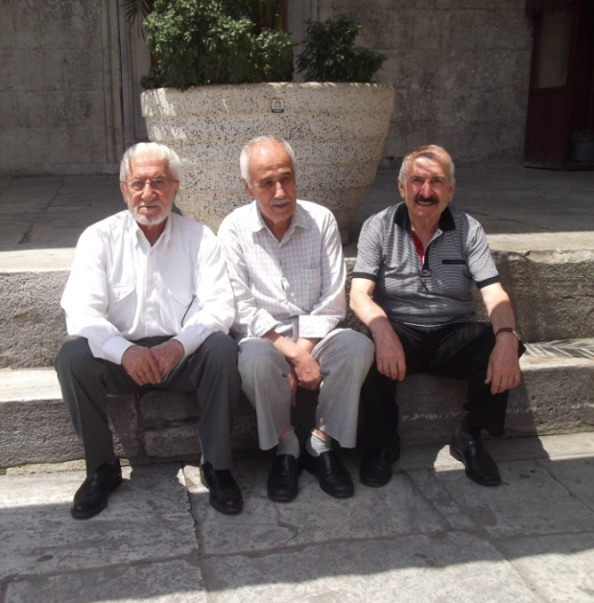

(Yukarıdaki fotoğrafta “Çağrı Hareketi”nin üç önderi “İhsan Tekoğlu”, “Hasan Kaptı” ve “Doğan Yakupoğlu” Yeni Cami avlusunda birlikte görülmektedir. 23 Haziran 2014- M.D.Tosun.)
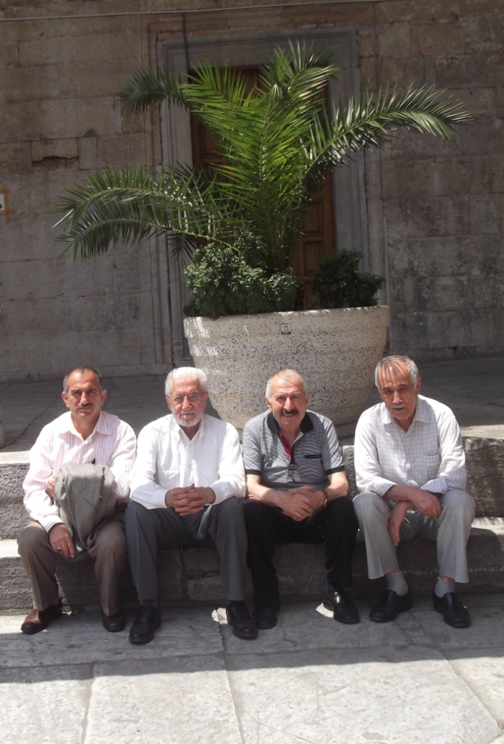

(Yukarıdaki fotoğraf aynı gün çekilmiştir. Fotoğrafta “Murat Dursun Tosun”, “İhsan Tekoğlu”, “Doğan Yakupoğlu” ve “Hasan Kaptı” birlikte görülmektedir. Aynı gün öğle namazı sonrası bu fotoğrafı cemaatten bir arkadaş çekmiştir. M.D. Tosun.)
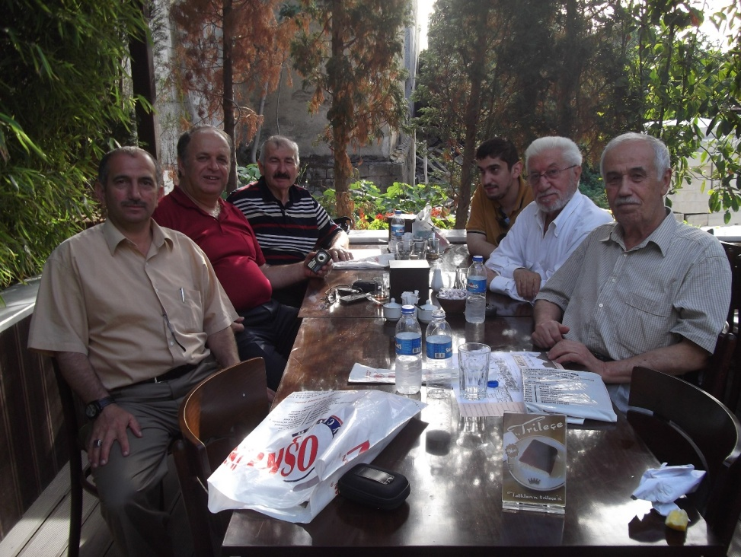
(Yukarıdaki fotoğrafta Hasan Kaptı röportajını bitirdiğimiz 25.06.2014 günü Merkezefendi köftecilerinde, Çağrı Hareketi’ne destek veren İnş.Yük.Müh. Mehmet Karamustafaoğlu’nun verdiği yemekte buluşan “Hasan Kaptı”, “İhsan Tekoğlu”, “Ramazan Tosun”, “Doğan Yakupoğlu”, “Mehmet Karamustafaoğlu” ve “Murat Dursun Tosun” birlikte görülmektedir. M.D. Tosun.)

